附件
中关村新型电池技术创新联盟2026年度团体标准项目选题建议
序号 | 类别 | 标准名称 | 概述 | 技术内容 | 提出单位全称（单位/专业分会/产业联盟，任选） | 联系人 | 电话 | 邮箱
1 | 标准需求/标准提案 |  | 请简述理由，包括重要性、急迫性，当前的问题及该标准应用场景

注：1.标准需求，指当前尚未形成标准初稿，希望联盟统筹加快研制的项目。
2.标准提案，指已形成标准初稿并有意愿牵头起草，拟在中关村新型电池技术创新联盟申请标准立项的项目。
3.请单位联系人于2026年2月10日前反馈至联系人邮箱：402396862@qq.com

中关村新型电池技术创新联盟

团体标准制定流程及要求

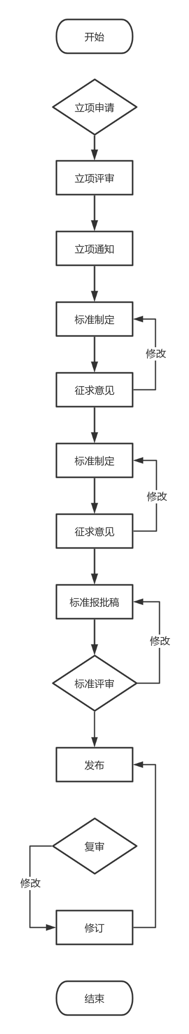  流程图 | 程序要求 | 责任部门/人员 | 相关文件
 | 团体标准提报单位填写申请表、提出立项申请。多个申请方申请同一标准/课题， 可划分为标准/课题组长单位、副组长单位、组员单位等。 | 提报单位 | 课题组申请表、立项申请表
 | 秘书处负责审查、受理，并由联盟标委员会进行立项评审，评审时间一般为5-10个工作日。 | 评审专家 | 标准立项审 查表
 | 通过的立项申请，联盟官方发布立项公告，并在全国团体标准信息平台http://www.ttbz.org.cn/进行公告 | 秘书处 | 通知函
 | 成立编制课题组，进行标准的起草和制定工作；团体标准的制定周期一般为6-12个月，课题组在期限内完成标准的制定；如果不能完成，则应该提出延期申请。 | 项目负责人课题组 | 标准草案
 | 标准草案向相关方(行业企业、专家、科研院所、主管部门等)征求意见；征求意见时间一般为15-30日。 | 课题组 | 征求意见表
 | 课题组讨论征求意见，同时组织调研和研讨，对标准进行修改和调整，形成标准征求意见稿。 | 课题组 | 标准征求意见稿
 | 课题组将标准征求意见稿再次向相关方(行业企业、专家、科研院所、主管部门等)征求意见；征求意见时间一般为15-30日。 | 课题组 | 征求意见表
 | 课题组再次讨论征求意见，组织调研和研讨，对标准进行修改和调整，形成标准报批稿。 | 课题组 | 标准报批稿
 | 联盟标准委员会组织行业专家、科研机构等专业人员对标准报批稿进行评审。 | 评审专家组 | 专家评审表
 | 标准的批准、发布 | 标准与认证专业委员会 | 标准发布通告
 | 标准排版、印刷 | 秘书处印刷厂 | 标准

